Anexo 1 - FICHA DE INSCRIÇÃO
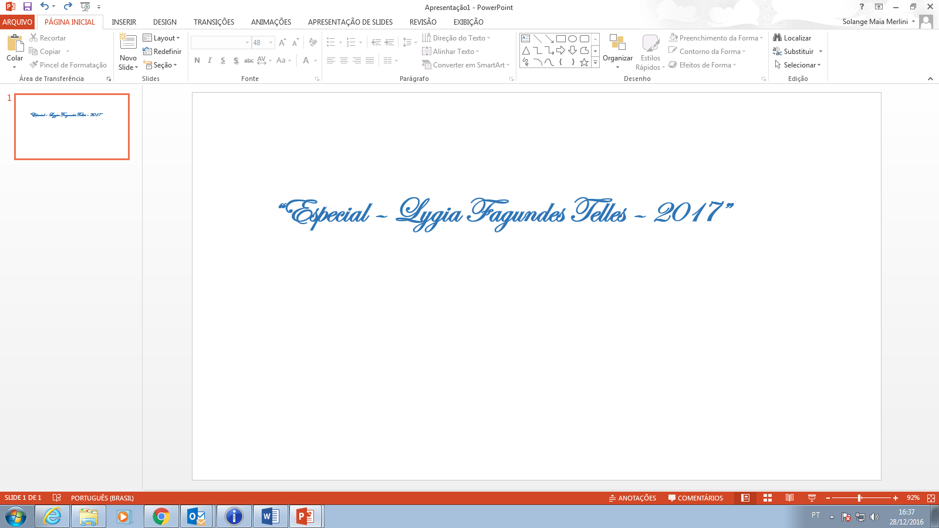
DIRETORIA DE ENSINO:
ESCOLA:
Endereço:
Cidade: Tel.: ( )
E-mail:
Nome do (a) Diretor (a):
Nome do Grupo (não obrigatório para participação individual):

Anexo 1 - FICHA DE INSCRIÇÃO: ALUNO 1
Nome:
Sexo:
Idade: nº RA: Série:
Endereço: nº:
Complemento: Bairro:
Cidade: CEP:
Telefone Residencial: ( ) Celular ( )
Contato:

Anexo 1 - FICHA DE INSCRIÇÃO: ALUNO 2
Nome:
Sexo:
Idade: nº RA: Série:
Endereço: nº:
Complemento: Bairro:
Cidade: CEP:
Telefone Residencial: ( ) Celular ( )
Contato:

Anexo 1 - FICHA DE INSCRIÇÃO: ALUNO 3
Nome:
Sexo:
Idade: nº RA: Série:
Endereço: nº:
Complemento: Bairro:
Cidade: CEP:
Telefone Residencial: ( ) Celular ( )
Contato:

Anexo 1 - FICHA DE INSCRIÇÃO: ALUNO 4
Nome:
Sexo:
Idade: nº RA: Série:
Endereço: nº:
Complemento: Bairro:
Cidade: CEP:
Telefone Residencial: ( ) Celular ( )
Contato:

Anexo 1 - FICHA DE INSCRIÇÃO: ALUNO 5
Nome:
Sexo:
Idade: nº RA: Série:
Endereço: nº:
Complemento: Bairro:
Cidade: CEP:
Telefone Residencial: ( ) Celular ( )
Contato:

Anexo 2: AUTORIZAÇÃO DO RESPONSÁVEL

AUTORIZAÇÃO DO RESPONSÁVEL PARA MENORES DE 18(DEZOITO) ANOS

Autorizo meu (a) filho (a)

.....................................................................................................................................................

RA/RG ........................................................................., participar e cumprir todas as etapas definidas no regulamento do Programa “Especial – Lygia Fagundes Telles – 2017”

Local: ..........................................................................................................................................

Data: ...............................................

Nome Completo e Legível do Responsável:

......................................................................................................................................................

Assinatura:

......................................................................................................................................................

Anexo 3: FICHA DE CRÉDITOS UTILIZADOS E DECLARAÇÃO DE LIBERAÇÃO DE DIREITOS AUTORAIS
DECLARO, por meio desta, a liberação dos direitos autorais, por prazo indeterminado e sem ônus, para a Secretaria da Educação do Estado de São Paulo divulgar o vídeo produzido nos canais de comunicação da SEE, inscrito no Programa “Especial Lygia Fagundes Telles – 2017”

DECLARO, ainda, que todos os créditos utilizados para a Produção deste vídeo estão relacionados abaixo.

FONTE | Data de Acesso
Nome, R.G., CPF e assinatura dos integrantes do grupo - Responsável em caso de menor de idade. Observações: *Caso o/a declarante seja menor de idade os/as responsáveis devem assinar.
 | Nome | RG | CPF | Assinatura
Aluno 1
Responsável
Aluno 2
Responsável
Aluno 3
Responsável
Aluno 4
Responsável
Aluno 5
Responsável

ANEXO IV – RELATÓRIO DA ESCOLA
ÁTICA DA EDUCAÇÃO
Diretoria de Ensino:
Nome da Escola:
Quantidade de vídeos:
Nº de alunos participantes:
Quantos eventos foram feitos pela Escola para a divulgação e realização do Concurso:

ANEXO V – RELATÓRIO DA DIRETORIA DE ENSINO
Diretoria de Ensino:

ESCOLA | QTD de vídeos | Nº de alunos participantes | QTD de EVENTOS REALIZADOS

